排课系统使用说明

目录
一、 新建学期 2
二、 设置课时 2
三、 配置学科 2
四、 新增年级 2
五、 新增班级 2
六、 新增教师 2
七、 新增教研组 2
八、 导入任课信息 2
九、 设置排课限制 2
1 教学场地设置 3
2 科目课时设置 3
3 单双周设置 3
4 连堂设置 3
5 课时优先级设置 3
6 科目优先级设置 3
7 科目限制设置 3
8 教师限制设置 4
9 教研组限制设置 4
10 班级课程预排 4
（1） 全年级课程预排 4
（2） 各班级课程预排 5
十、 开始排课 5
十一、 课程微调 5
1 暂存区检测 5
2 开始调课 5
十二、 课表打印 6

新建学期
依次点击【系统设置】-【学期安排】-【新建】，输入学期名称、开始时间、结束时间、放假开始时间、下学期报到时间以及下学期正式上课时间，温馨提示选填，点击【确定】，提示添加成功，学期新建完毕。
注：学期开始时间应在排课当日之前

设置课时
依次点击【系统设置】-【课时管理】-【新建】，新增课时段；点击【修改】，可对每个课时的开始结束时间进行修改。

配置学科
依次点击【系统设置】-【学科配置】-【新建】，新增学科；点击【修改】，可对每个学科的名称进行修改。

新增年级
如无新增年级可跳过此步骤。
依次点击【系统设置】-【学科配置】-【新建】，新增一年级，选择入学时间和毕业时间，点击【确定】。每年9月份开学前须新建一年级。

新增班级
如无新增班级可跳过此步骤。
依次点击【系统设置】-【学科配置】-【新建】，新增班级，选择年级，输入班号（班级班号为整数）和班主任，点击【确定】；点击【修改】，可对班主任进行修改。

新增教师
依次点击【教师管理】-【教师信息管理】-【新建】，新增教师，姓名和手机号为必填项，其他项选填，点击【确定】，教师添加完成；点击【修改】，可对教师信息进行修改。

新增教研组
依次点击【教学管理】-【教研组管理】-【新建】，新建教研组，录入教研组长及教研成员，点击【确定】，教研组添加完成；点击【修改】，可对教研组名称及成员进行修改。

导入任课信息
依次点击【教学管理】-【课程管理】-【导入任课表】-【点我下载导入模板】，填写模板，年级、班号、科目、教师表头不可更改，如图所示：
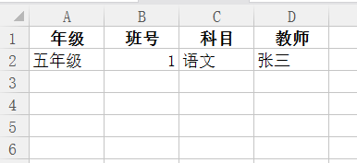
模板填写完成，返回浏览器，点击【上传文件】，导入模板，导入完成。如导入失败，请参照系统提示修改表格或者系统的基础设置（如学科名称、教师姓名等系统与表格不一致）。

设置排课限制
依次点击【教学管理】-【课程管理】-【自动排课】

教学场地设置
设置教学场地，如音乐室、体育场等，避免场地冲突。
依次点击【教学场地设置】-【新建】，输入场地名称以及班级容量，点击【确定】，场地添加完成。无场地限制可不必设置教学场地。

科目课时设置
设置各个年级每个学科的总课时数。
选择年级和学科，点击【确定】，输入学科对应课时数，设置连堂数和上课地点（连堂数和上课地点选填），点击【确定】。其他学科课时数录入方式同上。

单双周设置
选择年级，点击【新建】，选择单周科目和双周科目，点击【确定】，完成单双周设置。

连堂设置
系统默认所有课时均连堂，点击课时之间的圆圈，取消连堂，红色圆圈表示不连堂。如图所示：
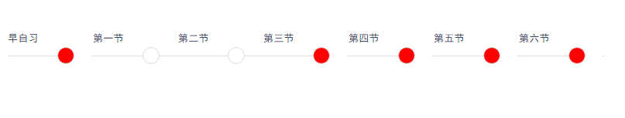
上图表示第一二节和二三节连堂，其他课时不连堂。

课时优先级设置
同6科目优先级设置相对应，点击【修改】，修改课时优先级，优先级高的课时默认排优先级高的科目，如第一、二、三节课时为高，语文的优先级为高，那么第一、二、三节课便会优先排语文。

科目优先级设置
同5课时优先级设置相对应，点击【修改】，修改科目优先级，优先级高的课时默认排优先级高的学科，如语文的优先级为高，第一、二、三节课时为高，那么第一、二、三节课便会优先排语文。

科目限制设置
输入并选择科目，点击空白课时格子，设置科目不排时段。如图所示：
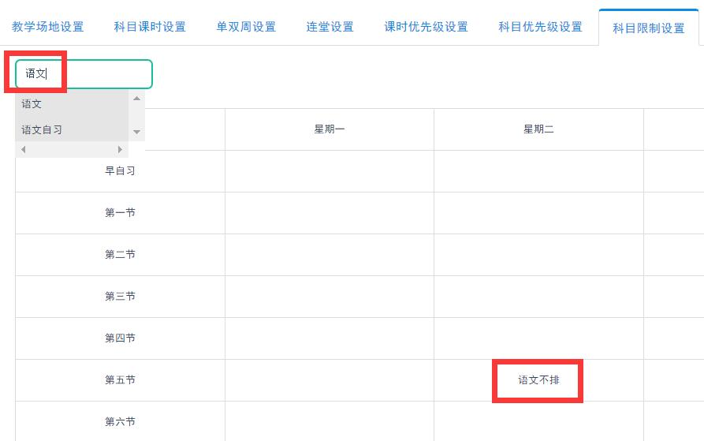
上图表示星期二第五节不排语文。

教师限制设置
输入并选中教师，点击空白课时格子，设置教师不排课时段。如图所示：
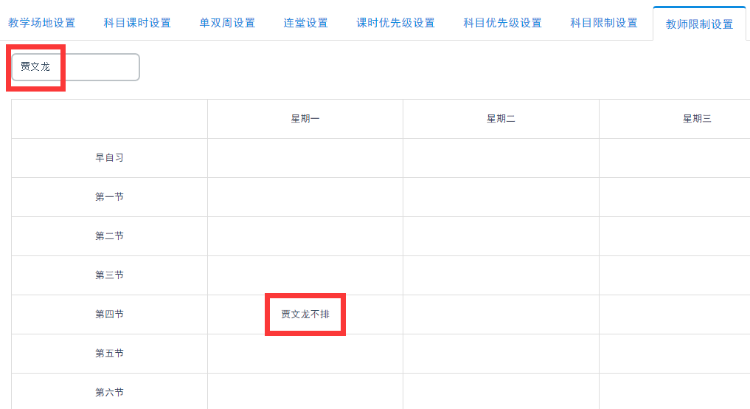
上图表示贾老师星期一第四节不排课。

教研组限制设置
输入并选中教研组，点击空白课时格子，设置教研组不排课时段，设置之后，教研组内所有老师在当前时段不排课。

班级课程预排

全年级课程预排
点击年级，打开年级课表，然后选中科目，点击课表中的空格子，单击放置科目，双击取消设置。如图所示：
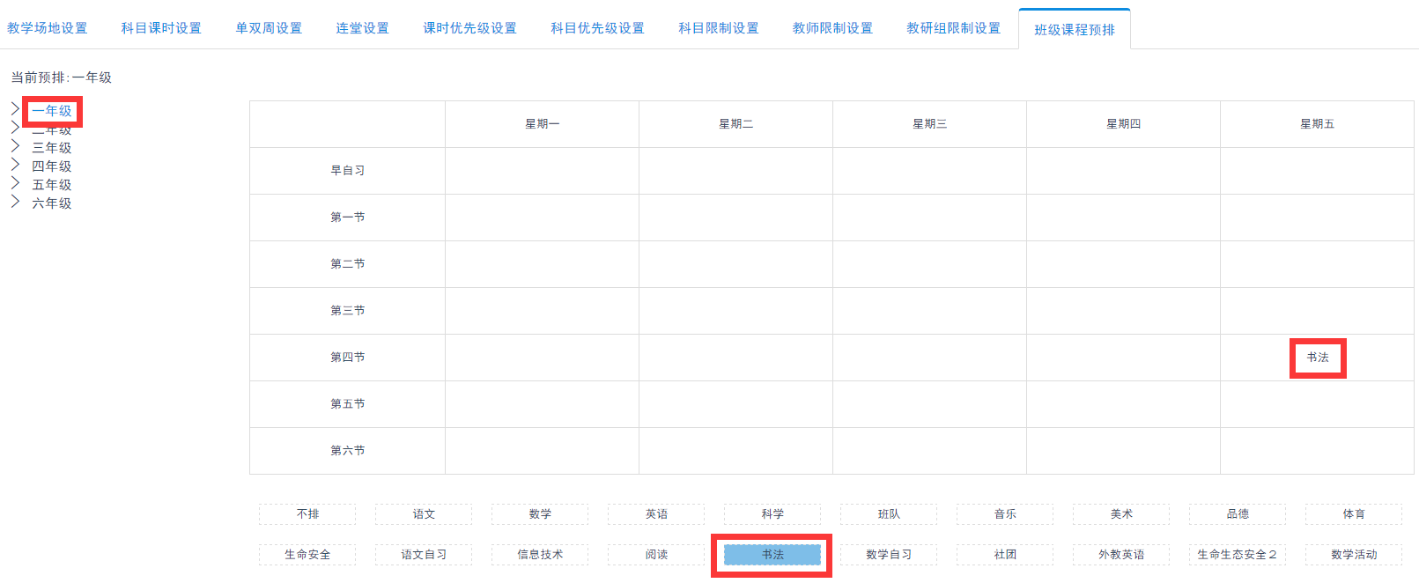
上图表示一年级星期五第四节排书法课。

各班级课程预排
点击年级左侧的箭头按钮，然后点击班级，打开班级课表，选中科目，点击课表中的空格子，单击放置科目，双击取消设置。如图所示：
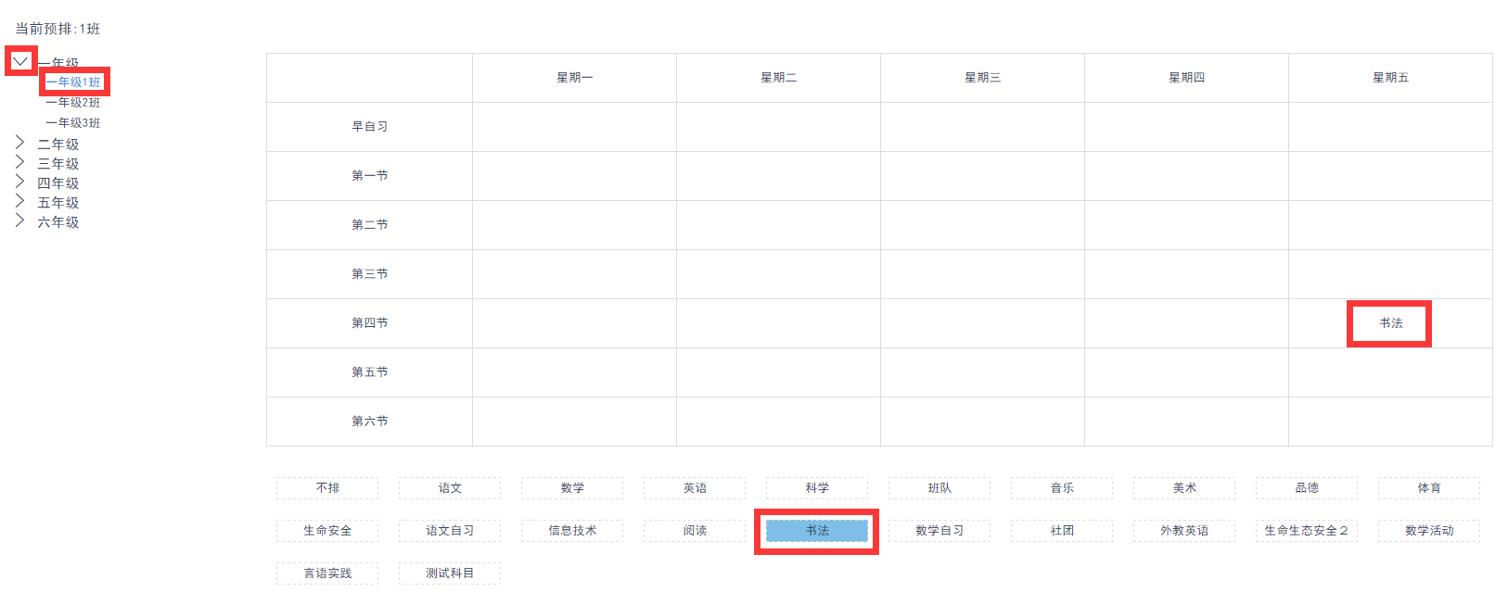
上图表示一年级（1）班星期五第四节排书法课。
参数设置完成之后，点击页面右下方的【保存设置】，完成排课限制设置（点击保存之后设置才能生效，请务必点击【保存设置】）。如图所示：
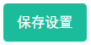
注：为避免数据丢失，每设置完成一个限制，请点击一次【保存设置】，及时保存数据。

开始排课
保存完成，点击【开始排课】，等待系统排课。排课时长因班级数而定，班级越多，排课时间越长，请耐心等待。

课程微调

暂存区检测
检测尚未排到课表的教师及科目，如若检测到数据，则表明课表存在冲突，需要手动微调。

开始调课
选择年级、班级，打开班级课表，点击开始调课，然后点击任意一门需要调整的课程，白色格子的课程表示可调，灰色格子课程表示不可调，点击一门白色格子的课程，完成课程对调，调课完成，点击保存。如图所示：
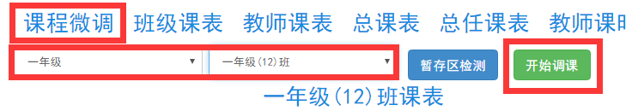
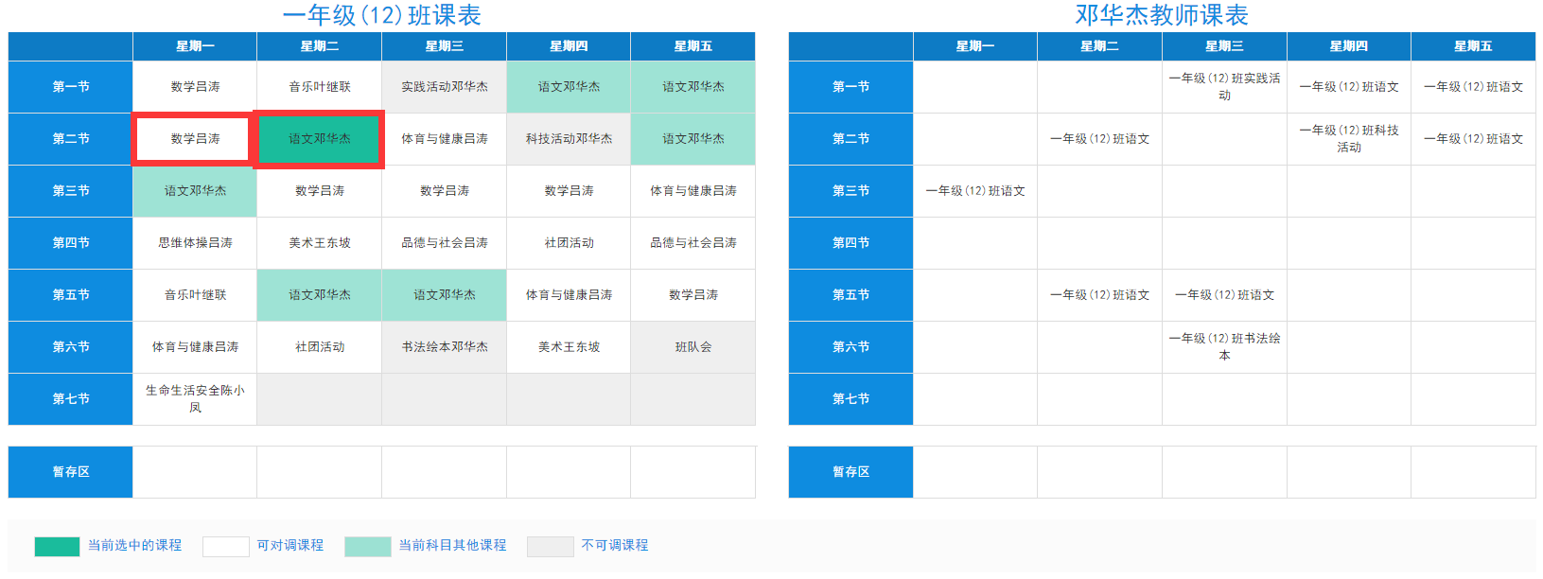
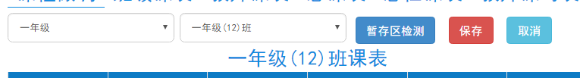

课表打印
课程微调完成，依次点击【班级课表】-【保存覆盖正式课表】，打印班级课表。教师课表、总课表等其他课表打印方式同上。如图所示：
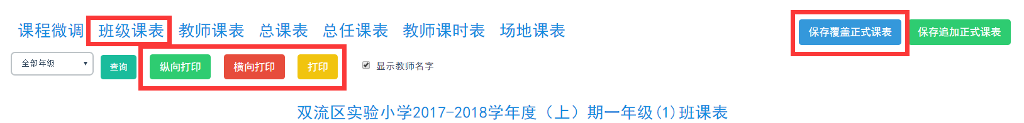
保存课表之后，教师可通过云校园手机端查看个人课表。

